xxxxxxxxxxxxxxxxx
Od:
Odesláno:
Komu:
Kopie:
Předmět:
úterý 17. prosince 2024 9:35
satro@satro.cz
xxxxxxxxxxxxxxxxx
CZ25828312 Právnická osoba
SATRO servis s.r.o. Na Vyhlídce 1030/20
DIČ:
Obchodní firma / název: Sídlo:
Číslo účtu
OPAVA - KYLEŠOVICE 19-669690277/0100
Objednávka - servis kotlů

Dobrý den,
objednávám u Vás provedení roční servisní kontroly plynových kotlů v těchto budovách školy:
Tyršova 34, v ceně Kč 10. 680,-- bez DPH Tyršova 20, v ceně Kč 7. 680,- bez DPH Alšova 24-28, v ceně Kč 14.480,- bez DPH Husova 6 + TEV, v ceně Kč 15.780,- bez DPH Matiční, v ceně Kč 7.680,-bez DPH
Cena ve výši 56.300,- Kč bez DPH, tj. 68.123,00 s DPH je brána jako maximální. Součástí sjednané ceny jsou veškeré práce a dodávky, poplatky, náklady zhotovitele nutné pro úplné provedení díla. Změny a doplňky většího rozsahu než 10 % z ceny díla pro jednotlivý případ musí být řešeny písemnou formou, které musí být podepsány oprávněnými zástupci obou stran.
Cenu díla bude možné měnit pouze:
- nebude-li některá část díla v důsledku sjednaných méněprací provedena, bude cena za dílo snížena, a to odečtením veškerých nákladů na provedení těch částí díla, které v rámci méněprací nebudou provedeny. Náklady na méněpráce budou odečteny ve výši součtu veškerých odpovídajících položek a nákladů neprovedených dle soupisu prací, dodávek a služeb, který je součástí nabídky zhotovitele podané na předmět plnění,
- 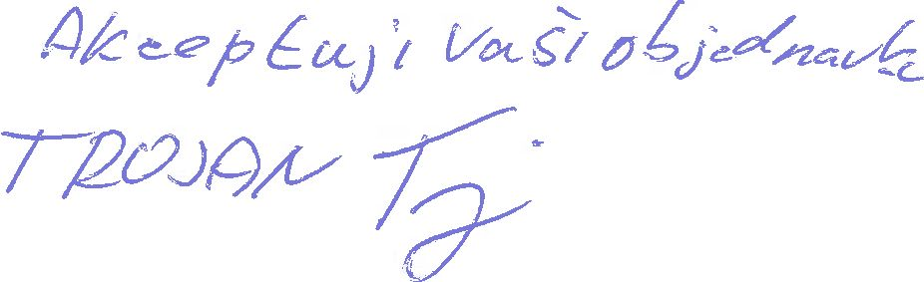přičtením veškerých nákladů na provedení těch částí díla, které objednatel nařídil formou víceprací provádět nad rámec množství nebo kvality uvedené v soupisu prací. Náklady na vícepráce budou účtovány podle odpovídajících jednotkových cen položek a nákladů dle položkového rozpočtu.
Termín dodání:
do 20. 12. 2024
kontaktní osoba: xxxxxxxxxxx
Prosíme o písemnou akceptaci naší objednávky (např. e-mailem). Děkujeme
Fakturační údaje:
Střední škola hotelnictví a služeb a Vyšší odborná škola, Opava, příspěvková organizace Tyršova 867/34, 746 01 Opava
IČ: 72547651
DIČ: CZ72547651
Upozornění:
Na objednávku se vztahuje povinnost uveřejnění v registru smluv ve smyslu zákona č. 340/2015 Sb., o zvláštních podmínkách účinnosti některých smluv, uveřejňování těchto smluv a o registru smluv (zákon o registru smluv). Uveřejnění provede objednatel/škola.
S pozdravem
xxxxxxxxxx Správce budov, pokladní
Střední škola hotelnictví a služeb a Vyšší odborná škola, Opava,

Tyršova 34, 746 01 Opava IČ: 72547651
Tel.: 553 711 628, xxxxxxxxxxx E-mail: xxxxxxxxxx@sshsopava.cz www.sshsoMava.cz
jp^[ Zvažte, prosím, zda je nutno tuto zprávu vytisknout! Šetřeme naše životní prostředí!

